บทที่ 8
ผลการทดลอง

ในบทนี้จะนำเสนอผลการทำงานของโปรแกรมและคุณภาพเสียงที่ได้

8.1 ไฟล์เสียงที่ได้จากการทำงานของโปรแกรม
- เสียงที่ได้จากโปรแกรมสังเคราะห์เสียงมีคุณภาพใกล้เคียงกับเสียงที่ได้จากการบันทึกเสียงพูดจริง โดยอาจจะมีความเพี้ยนบ้างในบางคำ
- เมื่อดูลักษณะรูปคลื่นในเชิงเวลา(Time Domain) ปรากฏว่ารูปคลื่นที่เกิดจากการรวมไฟล์หน่วยเสียงมีลักษณะคล้ายกับลักษณะรูปคลื่นของการบันทึกเสียงพูดจริง
- เสียงที่เกิดจากการรวมไฟล์หน่วยเสียงเมื่อรวมกันเป็นประโยคจะไม่เป็นธรรมชาติ เนื่องจากขาดความต่อเนื่องระหว่างคำ เพราะในการพูดจริงช่องว่างระหว่างคำจะไม่แน่นอน แต่เสียงจากโปรแกรมสังเคราะห์เสียงที่ได้จะมีช่องว่างระหว่างหน่วยเสียงเป็นเสียงเงียบที่มีความยาวแน่นอน คือ 0.15 วินาที อีกประการหนึ่งคือเสียงที่ได้จากการสังเคราะห์ขาดการทอดเสียงท้ายประโยค ทำให้ฟังดูไม่เป็นธรรมชาติ

เมื่อรันโปรแกรมและป้อนอินพุตตัวอย่างให้กับโปรแกรม
- ข้อความภาษาไทยว่า "อ่านออกเสียงภาษาไทย" จะได้ผลลัพธ์ดังรูปที่ 8.1 โดยเสียงที่บันทึกจริงจะเป็นดังรูปที่ 8.2

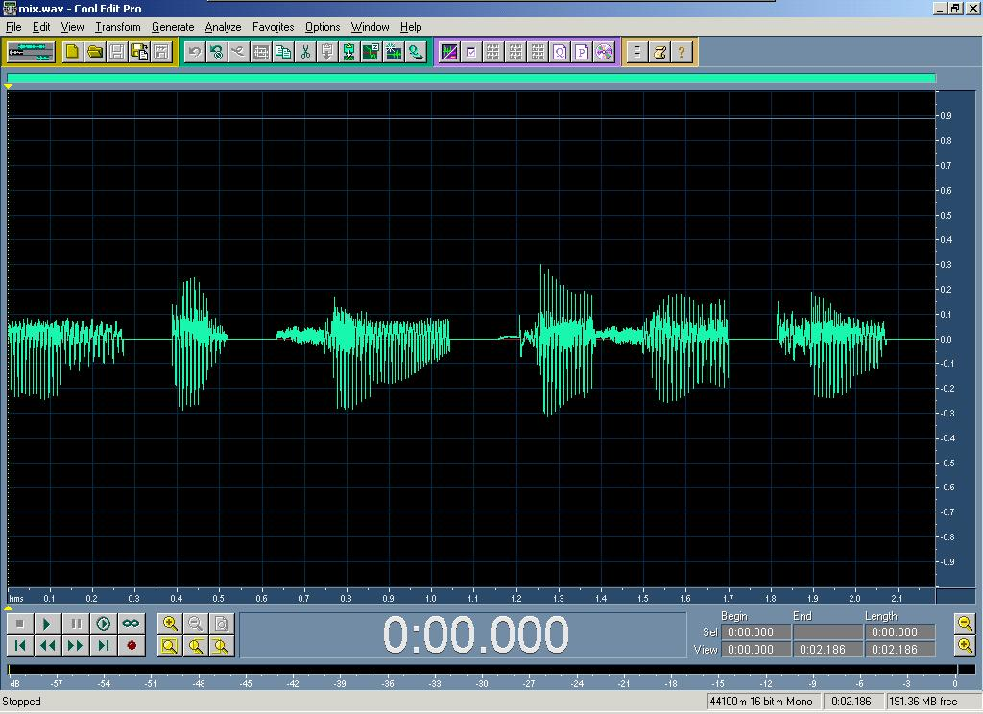
รูปที่ 8.1 รูปคลื่นของคำว่า "อ่านออกเสียงภาษาไทย" ที่ได้จากการรวมไฟล์เสียงที่เตรียมไว้

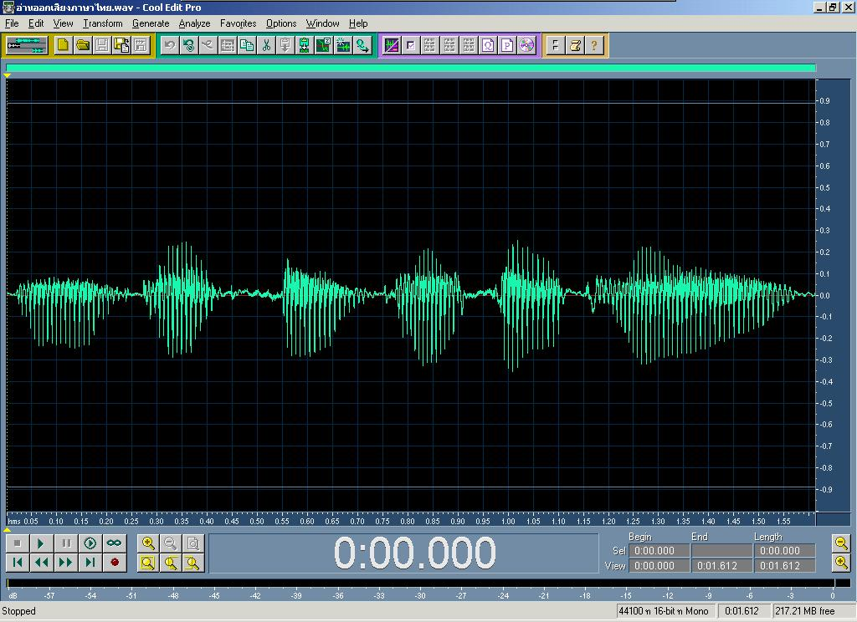

รูปที่ 8.2 รูปคลื่นของคำว่า "อ่านออกเสียงภาษาไทย" ที่ได้จากการบันทึกเสียงพูดจริง

8.2 การเปรียบเทียบรูปคลื่นเสียงในเชิงเวลา
คำ | รูปคลื่นเสียงที่ได้จากการสังเคราะห์ | รูปคลื่นที่ได้จากการบันทึกเสียงพูดจริง
อ่าน | 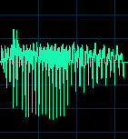 | 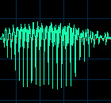
ออก | 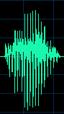 | 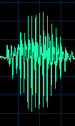
เสียง | 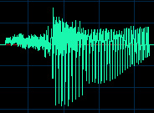 | 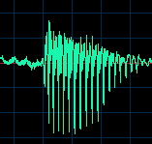
ภาษา | 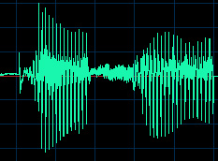 | 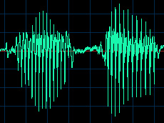
ตารางที่ 8-1 การเปรียบเทียบรูปคลื่นในเชิงเวลา
คำ | รูปคลื่นเสียงที่ได้จากการสังเคราะห์ | รูปคลื่นที่ได้จากการบันทึกเสียงพูดจริง
ไทย | 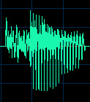 | 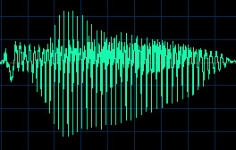
ตารางที่ 8-1 การเปรียบเทียบรูปคลื่นในเชิงเวลา (ต่อ)

จากตารางการเปรียบเทียบรูปคลื่นในเชิงเวลาของคำจะสังเกตได้ว่าลักษณะของรูปคลื่นที่ได้จากการสังเคราะห์มีความคล้ายกันกับลักษณะของรูปคลื่นที่ได้จากการบันทึกเสียงพูดจริง

